**学习《体育知识：蹲踞式跳远》指南**

**学习目标：**

1.了解跳远运动的锻炼价值及相关规则，知道成绩测量方法。

2.掌握助跑位置的确定方法和调整方法。

**学习任务单：**

**【课前活动】**

**活动一：**

1.准备好电脑、手机等电子设备，确保居家环境网络畅通，以便进行线上体育理论课内容的学习。

2.注意用眼卫生，理论学习过程中请小朋友们与电子设备保持一定的距离。

**【课上活动】**

**活动二：讲解锻炼要求及注意事项：**

1.进行跳远练习一定要穿轻便运动服、运动鞋，并且要做好充分的准备活动。

2.五、六年级学生进行跳远练习时尽量在沙坑中进行练习，并且检查好沙坑是否符合安全要求（沙子松软程度、是否有坚硬物等）。

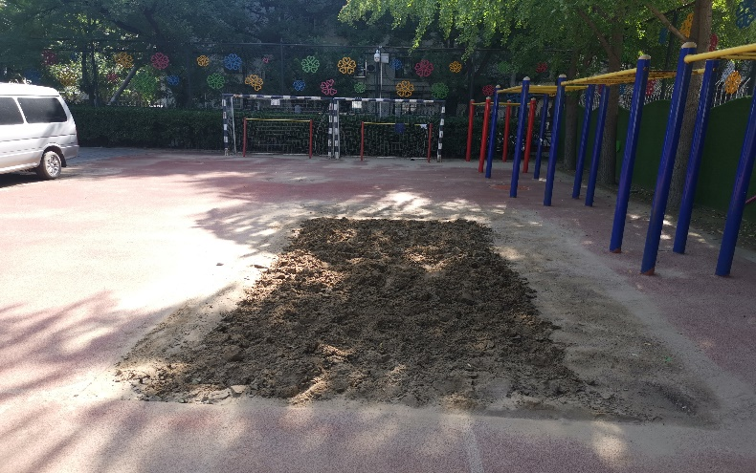

**活动三：蹲踞式跳远的锻炼价值：**

蹲踞式跳远是一项深受学生喜爱的跳跃项目，我们从小学三、四年级就开始接触这项运动，它能提高我们的力量、速度、协调、灵敏等身体素质，同时对培养我们勇敢、果断、坚毅的品质也有很好的促进作用。

**活动四：观看跳远比赛视频，了解跳远运动踏板规则及注意事项**

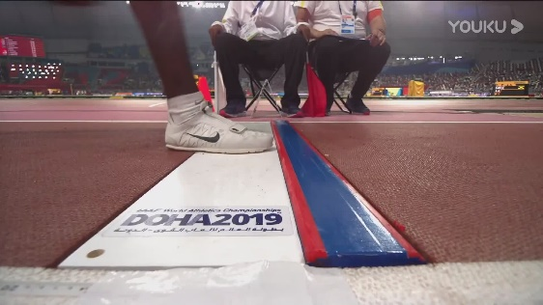

**活动五：学习用步数计算法和反向倒跑法确定助跑位置并掌握常见踏板问题的调整方法**

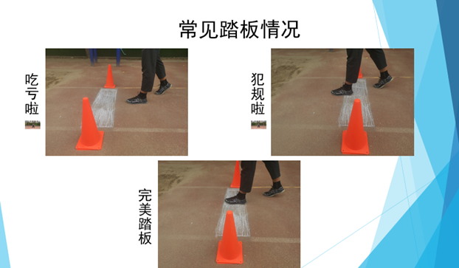

**活动六：学习“四固定”提高踏板准确性**

（1）四固定之1---出发位置固定

（2）四固定之2---在前脚固定

（3）四固定之3---第一步迈出大小固定

（4）四固定之4---助跑节奏固定

**活动七：远度测量：了解蹲踞式跳远远度测量的方式和方法**

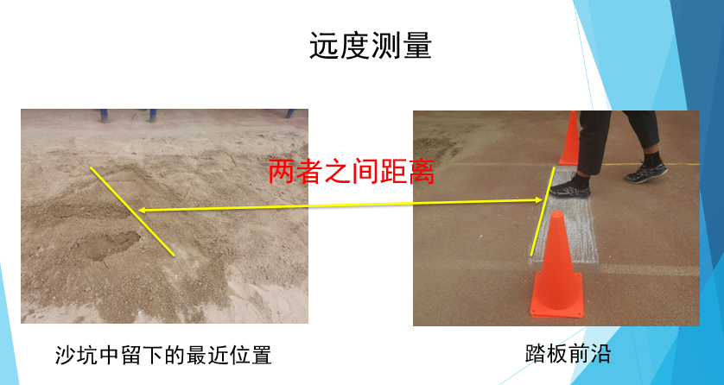

**【课后活动】**

**活动八：**理论学习结束后，梳理相关知识点，进行眼部放松，防止眼睛过度疲劳。